VEZI

VEZI
znotraj
vodikova vez
med molekulami/Vander Walsova
ionske
kovalentne
kovinske
orientacijske
indukcijske
disperzijske

VEZI ZNOTRAJ MOLEKUL

IONSKA VEZ: med kovinami in nekovinami

- je privlak med dvema nasprotno nabitima delcema. Nastane tako da atom odda ali sprejme elektron
- ionska vez je neusmerjena – gre v vse smeri ENAKOMERNO
- predstavnik je NaCl

KORDINACIJSKO ŠTEVILO pove koliko anionov je okrog enega kationa in obratno

KOVALENTNA VEZ: med nekovinami

Nastane z prekrivanjem orbital:

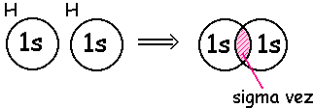1: SIGMA VEZ
H₂: 1s¹

Če se orbitali prekrijeta na enem mestu, nastane SIGMA VEZ, ki je močna.

2: PI VEZ
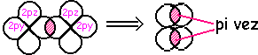
₈O: 1s² 2s² 2p_{x}² 2p_{y}¹ 2p_{z}¹
₈O: 1s² 2s² 2p_{x}² 2p_{y}¹ 2p_{z}¹

Orbitali, ki ležita navpično se prekrivata na dveh mestih z pi vezjo, ki je šibka.
VODIKOVA VEZ

- je srednje močna po energiji - 20 kJ/mol
- nastopa v molekuli in med molekulami
- tam kjer se H veže na elektronegativne elemente, to so F, N in O
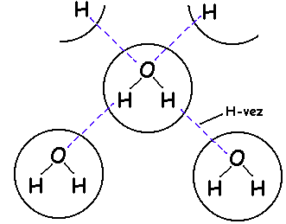

- kisik je bolj elektronegativne od H
- na H je premalo elektronov, H jih mora nadomestiti
- zaradi H-vezi pride do ANOMALIJ VODE:
      - visoko vrelišče
      - izparilna toplota (energija, ki je potrebna, da določena količina snovi preide iz tekočega v plinasto stanje), je visoka, potrebno je več energije
      - gostota – višja kot je temperatura, manjša je gostota, največja je pri 4ºC, ker se molekula ledu topi in voda zapolni prostor (led ima malo gostoto)

- H-vez je pomembna za življenje, saj je 2/3 telesa iz vode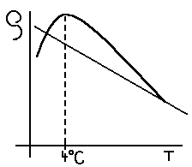
- Če bi led imel večjo gostoto, bi npr. vse jezero zamrznilo
VEZI MED MOLEKULAMI

Vezi so pomembne, ker je od njih odvisno tališče, vrelišče, gostota, agregatno stanje, …
ORIENTACIJSKE VEZI

- med polarnimi molekulami, ki imajo pole deluje privlak – ORIENTACIJSKA VEZ (+ in -), gibljejo se tako, da se z nasprotnimi poli gibljejo druga proti drugi
- od nje je odvisno agregatno stanje
- privlak je odvisen od velikosti pola

INDUKCIJSKE VEZI

- kjer imamo skupaj polarne in nepolarne molekule (nimajo polov)
- vse vezi so posledica polarnosti molekule
- vez je odvisna od moči polarnosti molekule
- odvisna je kako velika je polarna molekula

DISPERZIJSKE VEZI

- delujejo med vsemi molekulami
- so edine, ki delujejo tudi med nepolarnimi molekulami
- elektroni so v povprečju razdeljeni enakomerno v molekuli (nepolarni); v določenem momentu niso enakomerno porazdeljeni
- zaradi naključnega gibanja elektronov se v molekuli v vsakem trenutku izpostavlajo poli
- odvisna je od velikosti molekule

